

PRUEBAS UNITARIAS
DOCUMENTACIÓN TÉCNICA
CONFIGURACIÓN DE API GATEWAY

Gabriel espinoza
Fullstack 1

Puntos a desarrollar:

1. Información General
- Nombre del proyecto Vetherian
- Equipo de desarrollo Gabriel espinoza
- Integrantes Gabriel espinoza
- Fecha de elaboración inicio de semestre
- Versión del documento 1.0
- Docente
- Repositorio GitHub
- Ambiente de ejecución Windows, Java 17, Maven, Spring Boot, MySQL 8, Docker Compose, Eureka Server y API Gateway.

2. Objetivo del Plan de Pruebas
- Describir el propósito de las pruebas. El objetivo del plan de pruebas es validar el correcto funcionamiento del sistema backend de gestion veterinaria, compuesto por microservicios Spring Boot. Las pruebas buscan comprobar que las reglas de negocio se cumplan, que cada servicio responda correctamente a sus operaciones principales y que exista interoperabilidad entre servicios mediante Eureka, API Gateway y OpenFeign.
- Validar reglas de negocio.
- Verificar funcionamiento de los microservicios.
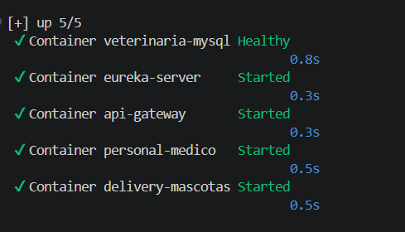
- Comprobar interoperabilidad entre servicios.
- Garantizar cobertura mínima requerida.

3. Alcance

Incluye
- Pruebas unitarias.
- Pruebas de integración REST.
- Validación de API Gateway.
- Verificación de despliegue.
- Validación de configuraciones YAML.

No Incluye
- Pruebas de carga.
- Pruebas de seguridad avanzada.
- Pruebas de estrés.

4. Arquitectura Bajo Prueba

Microservicios involucrados
Microservicio | Descripción
Servicio 1 personal-medico
Descripcion: gestiona personal medico de la veterinaria, como veterinarios, asistentes, recepcionistas y conductores.
Puerto: 8081.
Base de datos: veterinaria_personal.

Servicio 2 delivery-mascotas

Descripcion: gestiona traslados de mascotas, asignacion de trabajadores, estados y estadisticas de traslados.
Puerto: 8082.
Base de datos: veterinaria_delivery.
Servicio 3

Dependencias
- Base de datos: Laragon
- API Gateway: Spring Cloud Gateway en puerto 8080.
- Servicios externos: OpenFeign
- Docker: Docker Compose/Docker Desktop
- Railway / Render

5. Estrategia de Pruebas

Pruebas Unitarias
Herramientas:
- JUnit 5 + Mockito (@WebMvcTest, @MockBean)
- Spring Security Test (@WithMockUser, .with(csrf()))
- JaCoCo 0.8.12
Cobertura objetivo:

Personal medico:

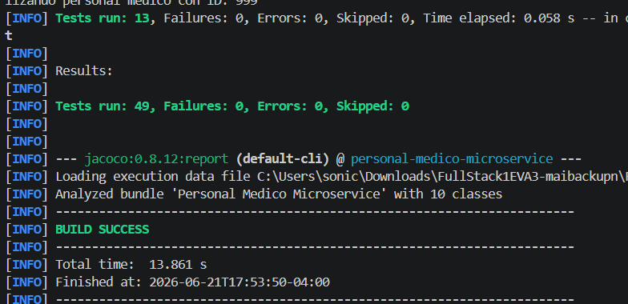
Delivery mascotas:
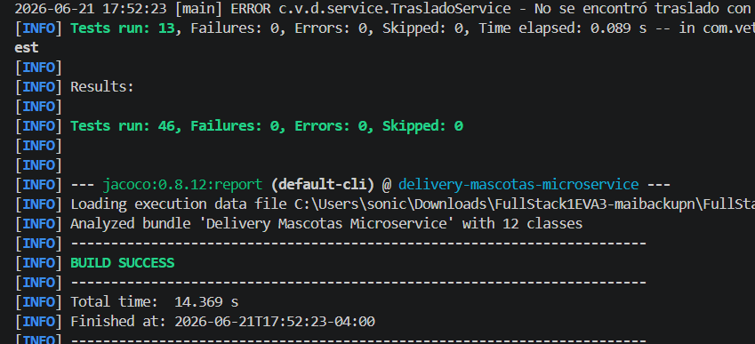
- Mínimo 80%

Pruebas de Integración
Objetivo:
- Verificar comunicación REST.
- 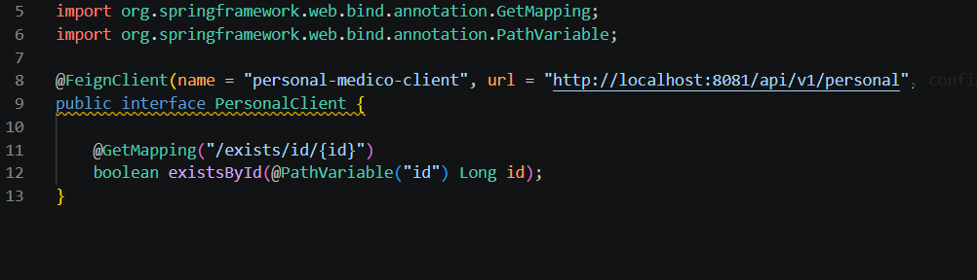
- Verificar DTOs.
- 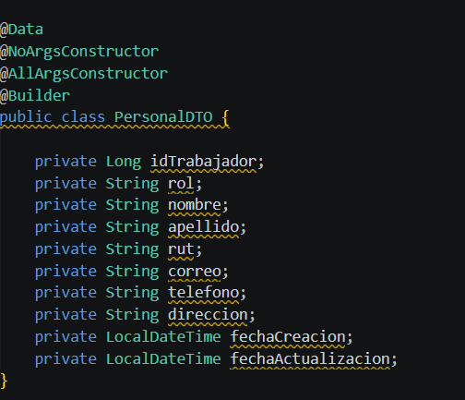
- Verificar códigos HTTP.
- 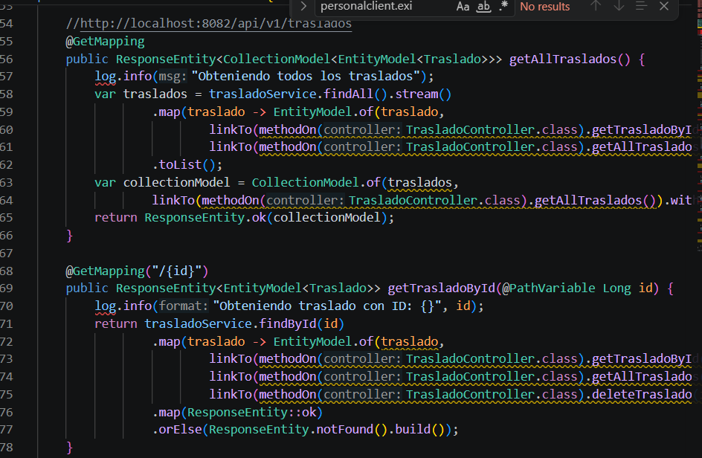
- Verificar manejo de errores.
- 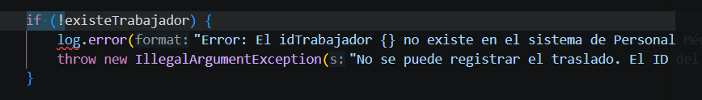
Herramientas:
- - Postman.
- - Swagger UI.
- - Actuator.
- - Docker Compose.

6. Ambientes de Prueba

Ambiente Local
- Ambiente Local:
- - Sistema operativo: Windows.
- - JDK: Java 17.
- - Spring Boot: 3.3.0 segun pom.xml.
- - Spring Cloud: 2023.0.1.
- - Base de datos: Laragon
- - Docker: Docker Compose con servicios mysql, eureka-server, personal-medico, delivery-mascotas y api-gateway.
- - Maven: usado para ejecutar mvn test.
- - Seguridad: HTTP Basic Auth con usuario admin y clave admin123.

Ambiente Remoto
- Railway
- Render
- URL de despliegue

7. Casos de Prueba
- Caso de Prueba N 01
- Identificacion
- ID: CP-001
- Nombre: Listar personal medico.
- Prioridad: Alta.
- Responsable: Equipo de desarrollo.
- Objetivo: Validar que PersonalService.findAll retorne una lista de personal medico.
- Precondiciones: repositorio mockeado con dos registros.
- Datos de Entrada: Personal Juan Perez y Maria Gonzalez.
- Pasos: ejecutar findAll, validar cantidad y nombres, verificar invocacion al repositorio.
- Resultado Esperado: lista con 2 elementos y llamada a personalRepository.findAll.
- Resultado Obtenido: OK en mvn test.
- Estado: Aprobado.

- Caso de Prueba N 02
- ID: CP-002
- Nombre: Buscar personal por ID existente.
- Prioridad: Alta.
- Objetivo: Validar busqueda exitosa por idTrabajador.
- Precondiciones: personalRepository.findById retorna Optional con personal.
- Datos de Entrada: idTrabajador 1.
- Resultado Esperado: Optional presente con ID 1 y nombre Juan.
- Resultado Obtenido: OK en mvn test.
- Estado: Aprobado.

- Caso de Prueba N 03
- ID: CP-003
- Nombre: Buscar personal inexistente.
- Prioridad: Media.
- Objetivo: Validar respuesta vacia cuando el ID no existe.
- Datos de Entrada: idTrabajador 999.
- Resultado Esperado: Optional.empty y llamada a findById(999).
- Resultado Obtenido: OK en mvn test.
- Estado: Aprobado.

8. Matriz de Casos de Prueba
ID | Funcionalidad | Tipo | Estado
CP-001 | Listar personal medico | Unitario | OK
CP-002 | Buscar personal por ID | Unitario | OK
CP-003 | Personal no encontrado | Unitario | OK

9. Evidencia de Pruebas
Para cada caso incluir:
- Captura Postman.
- 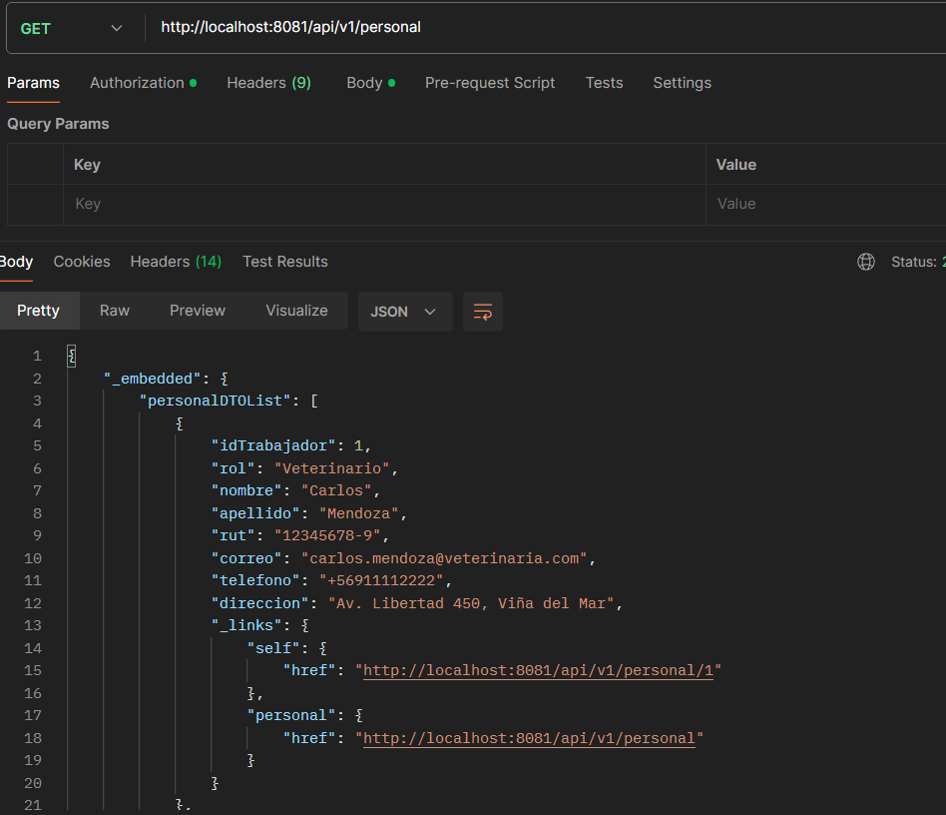
- Captura Swagger.
- 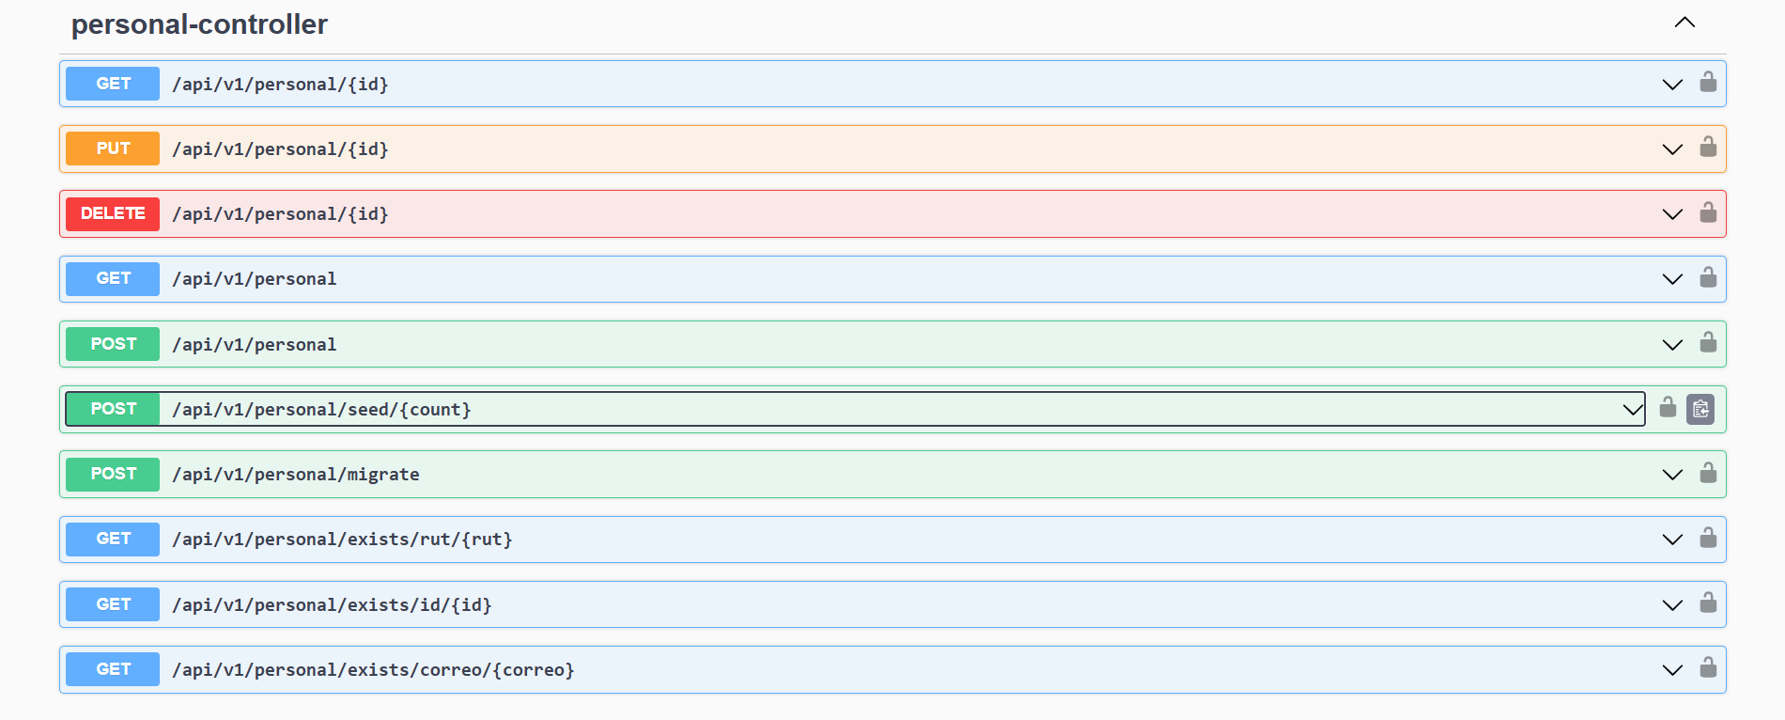
- Captura ejecución JUnit.
- 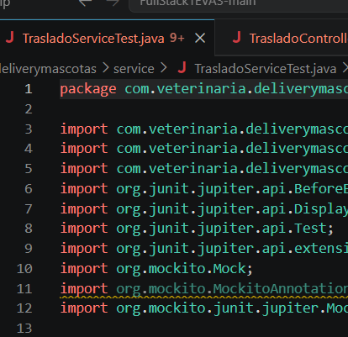
- Captura cobertura JaCoCo.
- 
- Logs relevantes.

10. Cobertura de Pruebas
Clase | Líneas Cubiertas | % Cobertura
Personal-medico | 208 | 97.60%
Delivery-mascortas | 165 | 98.79%

Resumen General
- - Cobertura total medida con JaCoCo
- - Objetivo teorico: mayor o igual a 80%.
- - Resultado de pruebas unitarias: cumple en ejecucion funcional, con 115 pruebas aprobadas.

11. Registro de Defectos
ID | Descripción | Severidad | Estado
BUG-001 | Error validación correo | Alta | Corregido

12. Riesgos Identificados
Riesgo | Impacto | Mitigación
Servicio externo caído | Alto | Uso de mocks
Error Gateway | Alto | Validación previa

13. Conclusiones
- Resumen de resultados.

- Durante la evaluación del proyecto se verificó el funcionamiento de los microservicios personal-medico y delivery-mascotas. Se ejecutaron pruebas automatizadas con JUnit y Maven, obteniendo un total de 115 pruebas aprobadas, sin fallos, errores ni pruebas omitidas.

- Cumplimiento de cobertura.

- La cobertura fue medida mediante JaCoCo. Los resultados muestran una cobertura de líneas alta en ambos microservicios, alcanzando un total aproximado de 98.12%.

- Cumplimiento de reglas de negocio.

- Las reglas de negocio principales fueron verificadas mediante pruebas unitarias e integración. En personal-medico se validan operaciones CRUD, búsqueda de personal, control de RUT/correo duplicado y manejo de registros inexistentes.

- En delivery-mascotas se verificó la creación, consulta, eliminación y cambio de estado de traslados. Además, se validó la regla más importante de integración: antes de crear un traslado, el sistema consulta al microservicio personal-medico mediante OpenFeign para comprobar que el trabajador asignado existe
- Estado general de los microservicios.
El estado general del backend es correcto. Ambos microservicios compilan, ejecutan sus pruebas correctamente y generan reportes de cobertura con JaCoCo. La comunicación entre servicios está implementada mediante REST/OpenFeign, y los controladores manejan códigos HTTP adecuados como 200 OK, 201 Created, 204 No Content, 400 Bad Request y 404 Not Found.
- Recomendaciones finales.
Se recomienda complementar la evidencia con capturas de los reportes JaCoCo, capturas de las pruebas ejecutadas en consola y pruebas manuales en Postman o Swagger. También sería conveniente aumentar la cobertura de ramas, ya que aunque la cobertura de líneas es alta, la cobertura de ramas queda alrededor del 43%.

